МОСКОВСКИЙ ФИЗИКО-ТЕХНИЧЕСКИЙ ИНСТИТУТ (НАЦИОНАЛЬНЫЙ ИССЛЕДОВАТЕЛЬСКИЙ УНИВЕРСИТЕТ)

Исследование процесса заряда и разряда конденсатора в RC-цепи

Выполнил: Чернышков Иван,
группа Б01-403

Долгопрудный, 2025

Оглавление
1. Введение 3
1.1. Цели: 3
1.2. Задачи: 3
2. Теория 3
2.1. Термины и определения 3
2.2. Физическая система 4
2.3. Экспериментальная установка 5
3. Программа и методика измерений 6
4. Обработка данных 8
5. Результаты 10

Введение

Цели:
1) Обработать экспериментальные данные по автоматизированным измерениям напряжения на конденсаторе в RC-цепи;
2) Проверить справедливость законов, описывающих процесс зарядки и разрядки .конденсатора в RC-цепи.

Задачи:
1) Построить график зависимости напряжения на конденсаторе в RC-цепи от времени;
2) Сравнить результаты эксперимента с теоретической моделью, описываемой формулами зависимости напряжения на конденсаторе от времени в процессах заряда и разряда.

Теория

Термины и определения
- Цифро-аналоговый преобразователь (ЦАП) — устройство для преобразования цифрового (обычно двоичного) кода в аналоговый сигнал (ток, напряжение или заряд).
- Аналого-цифровой преобразователь (АЦП) — это устройство, преобразующее значение непрерывной аналоговой величины в эквивалентный ей цифровой код.
- Частота дискретизации — частота взятия отсчётов непрерывного по времени сигнала при его дискретизации (в частности, аналого-цифровым преобразователем). Измеряется в герцах.
- Период измерений (период дискретизации) АЦП — это промежуток времени между двумя измерениями сигнала во время аналого-цифрового преобразования.
- Динамический диапазон АЦП — это отношение максимального воспринимаемого уровня входного напряжения к минимальному, выраженное в дБ.
- Разрядность АЦП — величина, характеризующая количество разрядов двоичного кода, которые преобразователь может выдать на выходе. Измеряется в битах.
- Шаг квантования — это расстояние между дискретными соседними уровнями измеряемой величины.

Физическая система
Физическая система представляет из себя RC-цепь, подключенную к одноплатному компьютеру, служащему источником питания и средством обработки аналогового сигнала.
Если обкладки заряженного конденсатора соединить проводом, то по проводу потечет ток. Время, которое по порядку величины равно времени, в течение которого конденсатор разрядится, называется временем релаксации.
(1)
Через время τ заряд конденсатора, включенного в цепь последовательно с резистором с сопротивлением R, убывает в e раз. Закон изменения напряжения на конденсаторе во времени выражается следующей формулой:
(2)
Где U₀ – напряжение на конденсаторе в начальный момент времени. То есть конденсатор в общем случае не разряжается до конца. На практике вычисляют время, за которое конденсатор разрядится на 98%. Для этого результат, вычисленный по формуле 1 (4) домножают на 5.
Аналогично вычисляется время зарядки конденсатора. Если ЭДС источника равно E, то напряжение на конденсаторе будет возрастать согласно формуле:
(3)

Экспериментальная установка
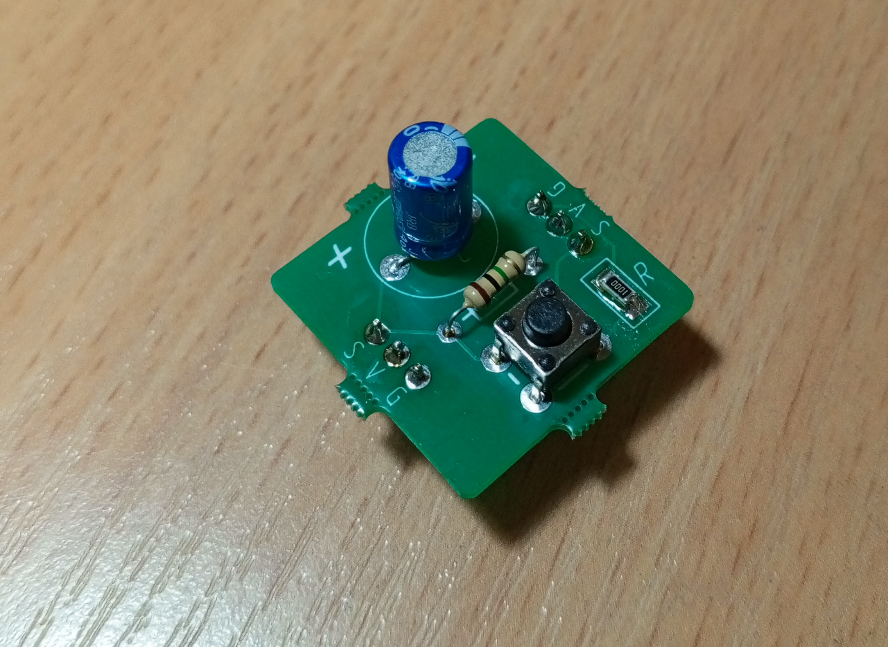
Рисунок 1. RC-цепь.
При выполнении лабораторной работы использовалась учебная печатная плата, на которой с помощью паяльника были смонтированы компоненты RC-цепи. Для формирования исследуемой RC-цепи были использованы:
- кнопка для разрядки конденсатора;
- резистор с проволочными выводами на 1 МОм;
- конденсатор с проволочными выводами на 10 мкФ;
- smd резистор на 100 Ом;
- два разъёма для подключения к компьютеру.
В качестве последнего использовался одноплатный компьютер Raspberry Pi, служащий одновременно источником тока и средством обработки данных, полученных на выходе АЦП.
К сожалению, представленная на рисунке 1 схема не разряжалась до необходимых значений, поэтому была заменена другой, параметры которой отличаются от представленных выше. Поэтому сравнение практических данных с теоретическими затруднительно.

Программа и методика измерений
import matplotlib.pyplot as plt
import RPi.GPIO as GPIO
import time
GPIO.setwarnings(False)

leds = [2, 3, 4, 17, 27, 22, 10, 9]
n_leds = len(leds)
volume_mode = [0] * n_leds
dac = [8, 11, 7, 1, 0, 5, 12, 6]
bits = len(dac)
maxlevel = 2**bits - 1
maxvoltage = 3.3
troyka = 13
comp = 14

GPIO.setmode(GPIO.BCM)

GPIO.setup(leds, GPIO.OUT)
GPIO.setup(dac, GPIO.OUT)
GPIO.setup(troyka, GPIO.OUT, initial = GPIO.HIGH)
GPIO.setup(comp, GPIO.IN)

def dec2bin(value):
return [int(bit) for bit in bin(value)[2:].zfill(8)]

def leds_light(value):
bin = dec2bin(value)
GPIO.output(leds, bin)
return

def adc():
step = 0
for value in range(7, -1, -1):
step += 2**value
signal = dec2bin(step)
GPIO.output(dac, signal)
time.sleep(0.005)
comp_sig = GPIO.input(comp)
if comp_sig == 1:
step -= 2**value
return step

try:
measured_data = []

start = time.time()
GPIO.output(troyka, 1)
signal = 0
while signal < 0.82*maxlevel:
signal = adc()
leds_light(signal)
voltage = maxvoltage*(signal/maxlevel)
measured_data.append(round(voltage, 2))
print(round(voltage, 2), "\n")

GPIO.output(troyka, 0)

while signal > 0.1*maxlevel:
signal = adc()
leds_light(signal)
voltage = maxvoltage*(signal/maxlevel)
measured_data.append(round(voltage, 2))
print(round(voltage, 2), "\n")

finish = time.time()

absolute_time = finish - start
number_measures = len(measured_data)

plt.plot(measured_data)
plt.show()

measured_data_str = [str(item) for item in measured_data]

period = absolute_time/number_measures

freqence_d = 1/(period)

step_kvant = max(measured_data)/(2*bits)

print_settings = [round(freqence_d, 2), round(step_kvant, 2)]
print_settings_str = [str(item) for item in print_settings]

print(f" time: {round(absolute_time, 2)} \n period of measure: {round(period, 2)} \n middle freqence diskret: {round(freqence_d, 2)} \n step kvant: {round(step_kvant, 2)}")

with open("data.txt", "w") as outfile:
outfile.write("\n".join(measured_data_str))

with open("settings.txt", "w") as f:
f.write("\n".join(print_settings_str))

finally :
GPIO.output(dac, 0)
GPIO.output(leds, 0)
GPIO.cleanup()

Для проведения измерений напряжения на конденсаторе и исследования его зависимости от времени была написана программа на языке python. В соответствии с этой программой изначально происходила зарядка конденсатора до напряжения, равного 0,82% от максимального напряжения 3,3 В. Напряжение, снимаемое с RC-цепи поступало на вход компаратора, на котором происходило его сравнение с напряжением на выходе ЦАП. ЦАП вместе с компаратором образовывают АЦП, посредством которого происходит оцифровка сигнала. Значения оцифрованного сигнала в соответствии со средней частотой дискретизации записывались в список. После достижения на конденсаторе установленного в программе значения напряжения, происходила автоматическая подача нуля на вход RC-цепи. Далее аналогичным образом шёл процесс обработки сигнала уже при разряжающемся конденсаторе.
После того, как выходное напряжение RC-цепи достигало 10% от начального напряжения 3,3 В процесс получения данных останавливался и происходила их запись в текстовый файл. Кроме того, по ним строился график, вычислялась общая продолжительность эксперимента, период одного измерения, средняя частота дискретизации и шаг квантования.

Обработка данных
По имеющимся данным необходимо было построить график зависимости напряжения V на RC-цепи от времени t. Для этого была использована другая программа, написанная на языке python. При этом была учтена средняя частота дискретизации проведённых измерений N = 23.82 Гц и шаг квантования АЦП dV = 0.17 В. Приведём полученный график:
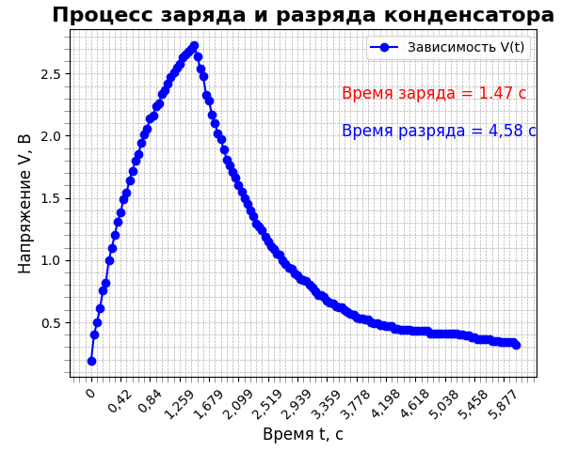
Рисунок 2. График зависимости напряжения на конденсаторе от времени V(t).
График показывает классическую экспоненциальную зависимость напряжения на конденсаторе от времени при зарядке (возрастающая кривая) и разрядке (убывающая кривая).
Опишем процесс зарядки конденсатора:
- Начальное состояние: V = 0 В (конденсатор полностью разряжен);
- Конечное напряжение: V = 2.73 В;
- Время заряда (до 83% от максимума): 1.47 с;
- Характеризуется постоянной времени (см. формулу 1 (4)). Для описанных в разделе «Экспериментальная установка» номиналов резистора и конденсатора она равна 10 с (см. рисунок 1 (5)). При условии зарядки до 83% постоянная времени исследуемой RC-цепи умножается примерно на 3,3 и равняется, соответственно, 0,45 с. Параметр используемой RC-цепи отличается примерно в 22 раза. Оценим параметры элементов исследуемой RC-цепи. При том же значении сопротивления резистора 1 МОм номинал используемого конденсатора составил бы 0,45 мкФ. Если же на плате был установлен конденсатор на 10 мкФ, то соответствующее сопротивление должно равняться 45 кОм.
Процесс разрядки конденсатора (после 1.47 с):
- Начальное состояние: V = 2,73 В (конденсатор заряжен на 83%);
- Конечное напряжение стремится к 0 В;
- Время разряда (до 10% от начального): 4.58 с
- Постоянная времени разряда — 4,58/4 ≈ 1,15 с, больше, чем при зарядке, что связано с особенностью измерительной установки: изначально планировалось заряжать конденсатор до 93%, а разряжать до 2% от максимальных 3,3 В, однако максимальное напряжение, устанавливаемое на нём едва достигало 83% при зарядке и не опускалось ниже 10% при разрядке. Возможно, это связано с несовершенством самого метода исследования и, как следствие, искажением истины.
Наклоны кривых соответствуют экспоненциальным зависимостям, описываемым формулами: (2) при разрядке и (3) при зарядке.

Результаты
Таким образом, была экспериментально получена зависимость напряжения на конденсаторе в RC-цепи от времени при зарядке и разрядке, построен график (см. Рисунок 2 (9)). Удалось качественно воспроизвести законы, описывающие исследуемый процесс, однако количественные оценки ввиду недостатка данных об используемой RC-цепи, а также экспериментальных точек, приближающихся к максимальному значению напряжения, требуют дальнейшего рассмотрения. Постоянная времени составила в первом случае 0,45 с, во втором — 1,15 с (средняя 0,8 с). Результаты не точны из-за несовершенства метода измерения.

